ТЕХНОЛОГИЧЕСКИЙ ПРОЦЕСС ОБРАБОТКИ ПЕРЕВОДОВ И ИХ ПЕРЕЧИСЛЕНИЕ НА БАНКОВСКИЕ РЕКВИЗИТЫ ПОЛУЧАТЕЛЯ ПЕРЕВОДОВ.

Тариф оплачивает получатель перевода
- Порядок предоставления Реестров по принятым переводам
1.1. По итогам каждого дня, в течение которого осуществлялась обработка Переводов, Исполнитель формирует для Заказчика Реестр.
1.2. Исполнитель обеспечивает передачу Реестра Заказчику в электронном виде с использованием средств защиты в течение следующего рабочего дня до 13 час. 00 мин. по Московскому времени в формате dbf – файла, в соответствии с Приложением № 1 к настоящему Технологическому процессу.
1.3. Если день представления Реестра к платежному поручению о совершенных Переводах приходится на нерабочий день Исполнителя, днем представления Реестра считается следующий за ним рабочий день.
1.4. Реестр не представляется Заказчику в том случае, когда не поступают Переводы и не производится их пересылка.
1.5. Заказчик в течение 1 (одного) рабочего дня с даты получения Реестра в формате dbf – файла, в соответствии с Приложением № 1 к настоящему Технологическому процессу, осуществляет проверку наличия Переводов, адресованных не Заказчику, подтверждает верность указанных в Реестре сведений и направляет Исполнителю подтвержденный Реестр в электронном виде с использованием средств защиты на электронный адрес ______________в формате полученного файла согласно Приложению № 1 к настоящему Технологическому процессу. Если Заказчик не направляет Исполнителю Реестр в указанный срок, представленный Исполнителем Реестр считается подтвержденным Заказчиком без замечаний.
1.6. По наложенному платежу со стороны Исполнителя не требуется передача Реестра для предварительной проверки в формате, установленном Приложением №1 к Технологическому процессу, при условии указания Заказчиком номера федерального клиента в ЕСПП в списках ф.103 или ф.103-п, сформированных в Личном кабинете по отправленным регистрируемым почтовым отправлениям с наложенным платежом, о чем Исполнитель информирует Заказчика.
Положения данного пункта применяются исключительно в отношении почтовых переводов денежных средств наложенного платежа.
2 Порядок перечисления Исполнителем принятых Переводов в адрес Заказчика
2.1. Принятые от физических лиц денежные средства перечисляются на счет Заказчика, указанный в реквизитах Договора.
2.2. Исполнитель производит перечисление денежных средств в счет оплаты Переводов в адрес Заказчика одним платежным документом с указанием назначения платежа: «Перечисление денежных средств, реестр №__ от «_» __ 20__ , дог. №__», НДС не облагается. Сумма переводов принято ___ руб., тариф с НДС____ руб., к перечислению за удержанием тарифа____ руб.» в срок не более 3 (трех) рабочих дней с момента приема Перевода в отделении почтовой связи до момента его зачисления на счет Заказчика.
2.3. Не позднее следующего рабочего дня, после получения выписки из банка, подтверждающей списание денежных средств со счета Исполнителя, в адрес Заказчика направляется Реестр в формате файла в соответствии с Приложением № 2 к Технологическому процессу
2.4. Если Заказчиком после оплаты выявлены Переводы, не принадлежащие ему, то Заказчик направляет Исполнителю Список ф. 103 с возвращенными Переводами в электронном виде в формате dbf файла согласно Приложению № 3 к Технологическому процессу, с указанием в поле «message» причины возврата и одновременно перечисляет ошибочно полученную сумму, указанную в Списке ф.103, на счет Исполнителя, указанный в п. 4.2. Договора.
Заказчик производит перечисление денежных средств одним платежным документом с указанием назначения платежа: «Возврат переводных денежных средств из реестра №__ от «_» __ 20__ по договору №__», НДС не облагается».
Приложение № 1
к Технологическому процессу

Структура и порядок формирования информации о Переводах,
отправленных в адрес Заказчика
Структура файла, передаваемого Заказчику для предварительной проверки в формате dbf.

Имя файла реестра: «nnnn_1_дддддддд.dbf », где: nnnn - признак Контрагента; дддддддд – дата отправки файла в формате год, месяц, день; dbf-Файл формата dbf.
Признак Контрагента должен содержать не более 4 (четырех) символов и написан латинскими буквами.

№№ п/п | Наименование поля | Тип поля | Размер поля | Содержание поля
 | inn | Char | 12 | ИНН Заказчика
 | bic | Char | 9 | БИК Заказчика
 | account | Char | 20 | Р/с Заказчика
 | coraccount | Char | 20 | К/сч. Заказчика
 | msg | Char | 70 | Сообщение при переводе
 | acceptdate | Date | 8 | Дата приема перевода
 | paysum | Num | (11,2) | Сумма перевода
 | Tarif * | Num | (11,2) | Сумма тарифа с НДС
 | Clientsum * | Num | (11,2) | Сумма к перечислению за удержанием тарифа с НДС
 | acceptnum | Num | 9 | Номер перевода
 | kgpplace | Char | 40 | Место приема перевода
 | fromname | Char | 48 | Имя отправителя
 | fromind | Char | 6 | Индекс отправителя
 | fromobl | Char | 20 | Область отправителя
 | fromadr | Char | 70 | Адрес отправителя
 | acceptind | Char | 6 | Индекс места приема
 | elpay_id | Num | 11 | Номер перевода во внутренней базе ЦПП
 | org_id | Num | 11 | Номер организации во внутренней базе ЦПП
 | date_dbf | Char | 10 | Дата передачи файла клиенту
 | Fam_out | char | 48 | ФИО (или наименование организации) получателя
 | elcheсk | Char | 3 | Поле для отметки Заказчиком подтверждения или отказа от перевода. ДА – подтвержден. НЕТ – не подтвержден.

«*» только для клиентов с удержанием тарифа из суммы перевода.
Приложение № 2
к Технологическому процессу

Структура и порядок формирования информации о Переводах,
отправленных в адрес Заказчика
Структура файла, передаваемого Заказчику в формате dbf.

Имя файла реестра: «nnnn_дддддддд.dbf » где: nnnn - признак Контрагента; дддддддд – дата отправки файла в формате год, месяц, день; dbf-Файл формата dbf.
Признак Контрагента должен содержать не более 4 (четырех) символов и написан латинскими буквами.

№№ п/п | Наименование поля | Тип данных | Содержание
 | Msg | char(70) | Письменное сообщение
 | Accpetdate | date(8) | Дата приема перевода
 | Paysum | num(11,2) | Сумма перевода
 | Tarif* | num(11,2) | Сумма тарифа с НДС
 | Clientsum* | num(11,2) | Сумма к перечислению за удержанием тарифа с НДС
 | Acceptnum | num(9,0) | Номер перевода
 | Kgpplace | char(40) | КГП места приема
 | Paydate | date(8) | Дата оплаты перевода
 | Elpay_id | Num(11) | Внутренний номер перевода в базе ЦПП
 | Fromname | char(48) | Фамилия, имя, отчество отправителя или наименование организации отправителя
 | Fromind | char(6) | Индекс отправителя
 | Fromobl | char(20) | Область отправителя
 | Fromadr | char(70) | Город, улица, дом отправителя
 | Acceptind | char(6) | Индекс отправителя
 | Fam_out | Char(48) | ФИО (или наименование организации получателя)
 | TIPI | num(1,0) | Тип оплаты (0- наличными, 5- картой)
«*» только для клиентов с удержанием тарифа из суммы перевода.

Приложение № 3
к Технологическому процессу

Структура и формат файлов обмена
с возвращенными Переводами в адрес Исполнителя.
Структура файла, передаваемого Исполнителю в формате dbf.

№№ п/п | Наименование поля | Тип данных | Содержание
 | Msg | char(70) | Письменное сообщение (причина возврата с указанием номера РПО - для наложенного платежа).
 | Accpetdate | date(8) | Дата приема перевода
 | paysum | num(11,2) | Сумма перевода
 | tarif* | num(11,2) | Сумма тарифа с НДС
 | clientsum* | num(11,2) | Сумма к перечислению за удержанием тарифа с НДС
 | Acceptnum | num(9,0) | Номер перевода
 | Kgpplace | char(40) | КГП места приема
 | Paydate | date(8) | Дата оплаты перевода
 | Elpay_id | Num(11) | Внутренний номер перевода в базе ЦПП
 | Fromname | char(48) | Фамилия, имя, отчество отправителя или наименование организации отправителя
 | Fromind | char(6) | Индекс отправителя
 | Fromobl | char(20) | Область отправителя
 | Fromadr | char(70) | Город, улица, дом отправителя
 | Acceptind | char(6) | Индекс отправителя
 | Fam_out | Char(48) | ФИО (или наименование организации получателя)
 | TIPI | num(1,0) | Тип оплаты (0- наличными, 5- картой)

«*» только для клиентов с удержанием тарифа из суммы перевода.

Приложение № 4
к Технологическому процессу

Форма бланка почтового перевода ф. 112ЭК

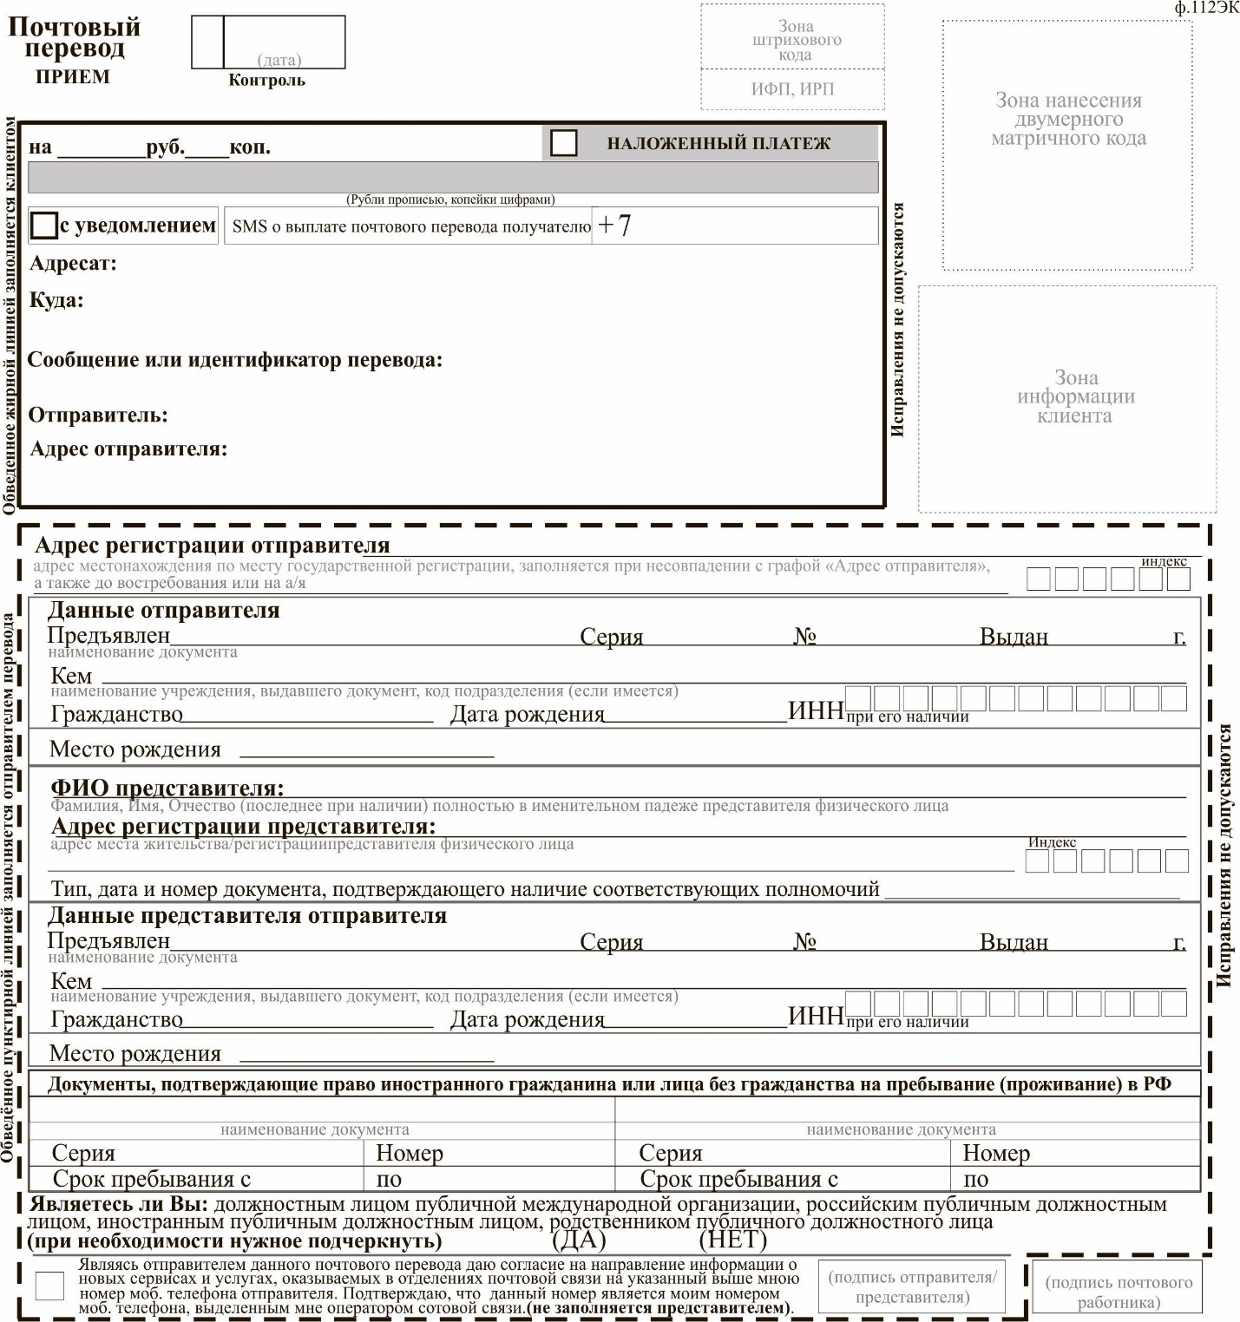

Приложение № 5
к Технологическому процессу
ФОРМА

 |  |  |  |  |  | Акт об оказании услуг № _______________от __ _______ 20__ г.
Организация: |  |  |  |  |  |  |  |  |  | УФПС Г. МОСКВЫ
Комитент:
 |  |  |  |  |  |  |  |  |  |  |  |  |  | Валюта: RUB
№ |  |  |  |  |  |  |  |  | Наименование работы (услуги) |  |  |  | Сумма
1 |  |  | Тарифный сбор за пересылку денежных переводов
Сумма комиссионного вознаграждения составила ____ рублей __ копеек,
в том числе НДС (____%) ______________
Вышеперечисленные услуги выполнены полностью и в срок. Комитент претензий по объему, качеству и срокам оказания услуг не имеет.
Исполнитель  ____________  Должность  ____________  ФИО |  |  |  |  | ___________  подпись |  |  |  |  |  |  | Комитент  _ректор_  Должность  _____________  ФИО |  | ____________  подпись

Приложение №1
к Акту об оказании услуг
ФОРМА

Отчет комитенту № _________ от __ _______ 20__ г.
Комитент:
Комиссионер:
№ |  | Товар |  |  |  |  | Мест |  |  |  |  |  |  |  |  | Количество |  |  |  |  |  |  |  |  | Дата продажи |  |  |  | Цена продажи |  |  |  |  |  |  | Сумма продажи
1 |  | Итого за период с ____ по ______ ___ г. подлежит перечислению Заказчику сумма переводов
 |  |  |  |  |  |  |  |  |  |  | - |  |  |  |  |  |  |  |  |  |  | - |  |  | - |  |  |  | -
Итого:
Всего наименований __ , на сумму _________ RUB
_______________________ рублей ___ копеек
Сумма комиссионного вознаграждения составила ___________ рублей ____ копеек
Исполнитель и Заказчик осуществили зачет взаимных требований на сумму стоимости Услуг Исполнителя в размере _______ руб.
После зачета взаимных требований подлежит перечислению Заказчику за период с ____ по ____ г. (отчетный период) ______руб.
Отпустил  ____________  Должность  ____________  ФИО |  |  |  | __________ |  |  |  |  |  |  |  | Получил  __________  Должность  __________  ФИО |  |  |  |  |  |  |  |  |  |  | ____________
 |  |  |  | подпись |  |  |  |  |  |  |  |  |  |  |  |  |  |  |  |  |  |  |  | подпись

Приложение № 6
к Технологическому процессу
ФОРМА

Информационный лист корпоративного клиента
Запрос на уточнение информации по почтовым переводам денежных средств (реквизиты или статус)
« »___________ 202 г.
(дата составления)
№ | Номер почтового перевода | КГП | Дата отправки почтового перевода | Место приема почтового перевода  (№ ОПС) | Сумма почтового перевода  Руб. | Полные данные отправителя перевода | Полные данные получателя перевода | Описание вопроса
№ | 1 | 2 | 3 | 4 | 5 | 6 | 7 | 8
1
2
3
Контактное лицо корпоративного клиента: | Заказчик | Исполнитель
ФИО:
Телефон:
Факс:
E-mail:

Приложение № 7
к Технологическому процессу

ФОРМА
Информационный лист корпоративного клиента
с данными об отказе приема почтового перевода или о приеме перевода на условиях, отличных от условий
Договора от «__» ________ 202 № ________ между __________________ и ________
« »___________ 202 г.
(

№  п/п | Дата  обращения клиента | Место  обращения  (№ ОПС,  адрес) | Характер нарушения  (выбрать нужное) |  | ФИО  Оператора,  принимавшего  перевод | Описание вопроса, комментарии  (в т.ч. со слов оператора)
№  п/п | Дата  обращения клиента | Место  обращения  (№ ОПС,  адрес) | Отказ в  приеме  перевода | Прием перевода с  несоблюдением  условий договора* | ФИО  Оператора,  принимавшего  перевод | Описание вопроса, комментарии  (в т.ч. со слов оператора)
№  п/п | 1 | 2 |  |  | 3 | 4
1
2
3
* указать реквизиты перевода (номер перевода, ФИО отправителя и получателя, сумма перевода, другая информация)

Контактное лицо корпоративного клиента: | Заказчик | Исполнитель
ФИО:
Телефон:
Факс:
E-mail:

Приложение № 8
к Технологическому процессу
ФОРМА

ИНФОРМАЦИОННЫЙ ОТЧЕТ
о перечисленных Переводах в адрес Заказчика (наименование юридического лица)
от __ __ ____ г.
за отчетный период с __ __ ____ г. по __ __ ____ г.
по договору от __ __ ____ г. № _____________

Объемы перечисленных Переводов по итогам отчетного периода
№ п/п | Наименование показателя | ед. изм-я | Значение показателя
 | Сумма принятых и обработанных почтовых переводов в адрес Заказчика за отчетный период (НДС не облагается) | руб.
 | Сумма тарифа удержанного при перечислении денежных средств в адрес Заказчика (с НДС) | руб.
 | Итоговая сумма перечисленных денежных средств за отчетный период (НДС не облагается) | руб.
 | Количество почтовых переводов, перечисленных за отчетный период | шт.

Все Переводы перечислены полностью и в срок. Заказчик претензий по объему, качеству и срокам оказания услуг не имеет.

От Исполнителя:
УФПС г. Москвы
________________ /______________/
Должность (ФИО)
На основании Доверенности № _______ от __ __ ____ г.

Приложение № 1
к Приложению № 8 к Технологическому процессу
ФОРМА

Отчет по РПО, оплаченным переводами в адрес Заказчика (наименование юридического лица)
за отчетный период c ___ _____________ _______г. по ___ _____________________ _______г.
по договору от ___ __________ _______г. №__________

Номер п/поручения | Дата п/поручения | Сумма перевода | Сумма тарифа с Заказчика, с НДС | Сумма перечисленная | Номер перевода | КГП приема | Номер РПО | Тип оплаты отправителем перевода
Итого:

Все Переводы перечислены полностью и в срок. Заказчик претензий по объему, качеству и срокам оказания услуг не имеет.

От Исполнителя:
________________ /______________/
Должность (ФИО)
На основании Доверенности № _______ от __ __ ____ г.

Под Комитентом понимать Заказчика по настоящему договору. Под Комиссионером понимать Исполнителя по настоящему договору
Указать ставку НДС, установленную действующим законодательством Российской Федерации.
Под Комитентом понимать Заказчика по настоящему договору. Под Комиссионером понимать Исполнителя по настоящему договору

